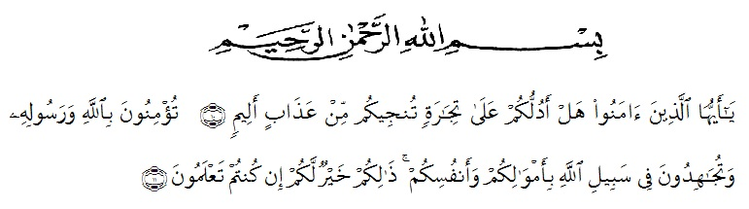
KATA PENGANTAR

Artinya : “Hai orang-orang yang beriman, sukakah kamu aku tunjukkan suatu perniagaan yang dapat menyelamatkanmu dari azab yang pedih?(10). (yaitu) kamu beriman kepada Allah dan RasulNya dan berjihad di jalan Allah dengan harta dan jiwamu. Itulah yang lebih baik bagimu, jika kamu mengetahui.(11) (As-Shaff Ayat 10-11)
Puji dan syukur penulis sampaikan kehadirat Allah SWT yang mana berkat Rahmat-Nya telah memberikan kesehatan serta kelancaran untuk menyelesaikan skripsi yang berjudul Analisis Struktur Cerita dan nilai-nilai Karakter dalam Novel “The Lost Java” Karya Kun Geia. Banyak beberapa pihak yang terkait dalam membantu penyelesaian skripsi ini.
Penulis mengucapkan terima kasih yang sebesar-besarnya kepada Bapak Adolina dan Ibu Sri Lastri selaku orang tua penulis yang telah memberi do’a dan memberikan semangat kepada penulis hingga dapat menyelesaikan pendidikan. Itu sebabnya, penulis juga mengucapkan terima kasih yang sebesar-besarnya. Untuk kesempatan kali ini penulis mengucapkan terima kasih kepada:
- Bapak Dr. KRT Hardi Mulyono K. Surbakti selaku Rektor UMN Al Washliyah Medan.
- Bapak Drs. Samsul Bahri., M.Si selaku Dekan Fakultas Keguruan Ilmu Pendidikan Universitas Muslim Nusantara Al Washliyah Medan.
- Ibu Dra. Nurjannah, M.Si selaku Wakil Dekan I, Bapak Saiful Bahri, S.Pd., M.Pd selaku Wakil Dekan II.
- Bapak Abdullah Hasibuan., S.Pd., M.Pd selaku Ka. Prodi Pendidikan Bahasa Sastra Indonesia Universitas Muslim nusantara Al Washliyah Medan yang telah mendidik dan membina penulis menyelesaikan pendidikan.
- Ibu Alfitriana Purba., M.Pd selaku dosen pembimbing. Penulis mengucapkan terima kasih atas bimbingan yang telah diberikan sehingga penulis paham dengan proses penulisan proposal skripsi ini dengan baik.
- Bapak dan Ibu dosen Pendidikan Bahasa Sastra Indonesia Umniversitas Muslim Nusantara Al Washliyah Medan yang telah membimbing dan memberikan ilmu pengetahun selama penulis menjalankan perkuliahan.
- Bapak Ibu staf pegawai Universiatas Muslim Nusantara Al Washilyah yang telah banyak membantu penulis selama diperkuliahan.
- Seluruh keluarga besar dan seluruh saudara- saudara yang telah memberikan motivasi, perhatian, dan dukungan kepada penulis.
- Saudara Waldi Syahputra, terima kasih telah mendampingi penulis, memberikan doa, dukungan, motivasi dan bimbingan kepada penulis hingga penulis lebih semangat dalam menyusun proposal skripsi ini.
- Semua para sahabat- sahabat, teman-teman terdekat penulis yang selama ini banyak membantu, memberikan pengalaman, memberikan semangat, dukungan besar, motivasi penguat untuk penulis.
- Para senioran, seangkatan, adik-adik organisasi maupun komunitas Forkams, Himmah, UKM Seni, Pramuka Prasniper, STS Production, dan yang lainnya, terima kasih banyak atas dukungan, pengalaman,dan motivasi yang telah diberikan selama penulis menjadi anggota Senioran, dan teman-teman Pendidikan Bahasa Sastra Indonesia stambuk 2017, yang telah banyak berjuang untuk menyusun proposal
skripsi demi mendapat gelar sarjana dengan tepat waktu Penulis menyadari bahwa proposal skripsi ini jauh lebih dari sempurna. Oleh karena itu, penulis sangat berharap kritik dan saran yang membangun dari berbagai pihak.
Penulis mengucapkan Terima Kasih dan mohon maaf jika banyak kekurangan dalam penyelesaian skripsi ini.

Medan, 29 Maret 2021

